

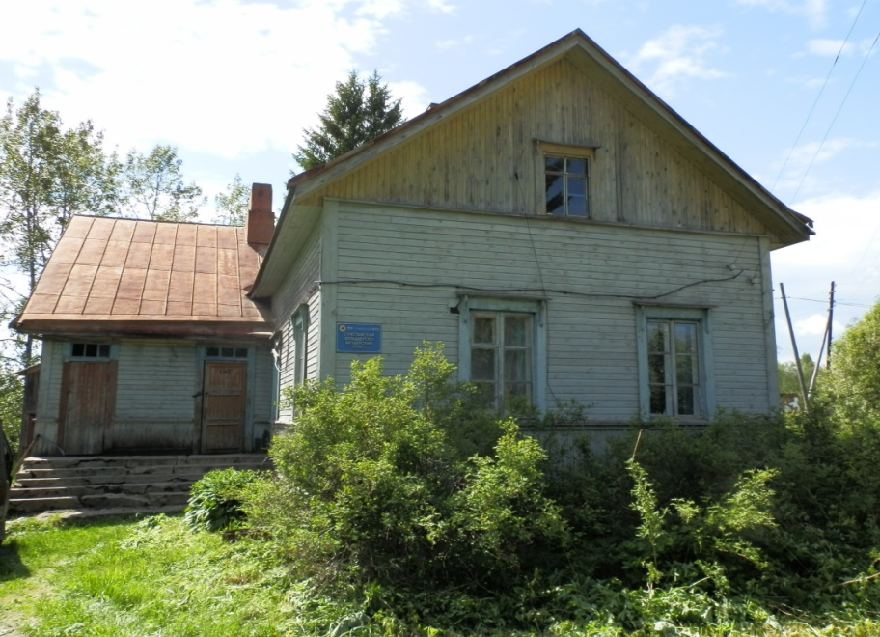
сообщает о проведении 23 января 2019 г. торгов посредством публичного предложения по продаже нежилого помещения, общей площадью 43,5 кв.м., расположенного по адресу:
РК, Суоярвский район, пос. Суйстамо, д. б/н, помещение № 1

Дата начала приема заявок – 14 декабря 2018 г.
Дата окончания приема заявок – 18 января 2019 г.

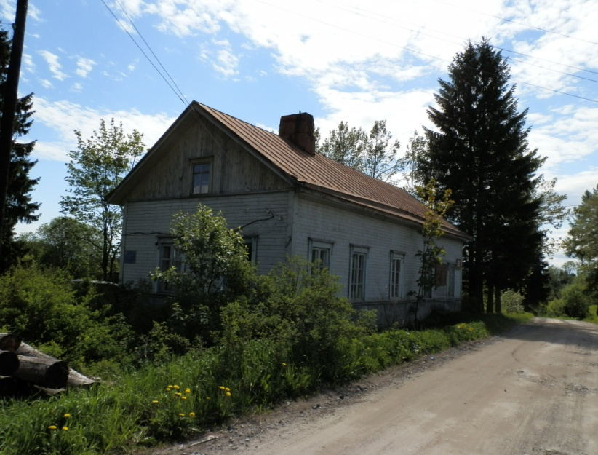
Цена первоначального предложения - 88 000 рублей с учетом НДС
Сумма задатка – 17 600 рублей.
Минимальная цена предложения (цена отсечения)– 44 000 рублей.
Величина снижения («шаг понижения») – 8 800 рублей.
Величина повышения цены («шаг аукциона») – 4 400 рублей

Пос. Суйстамо является комплексным памятником истории, расположенным на живописном берегу озера Суйстамонъярви, именно поэтому он идеально подойдет всем любителям рыбалки, путешествий и просто отдыха на природе. Кроме того, в посёлке находится церковь «Ольховая глушь».

С иными сведениями об аукционе, а также формой заявки, условиями договора о задатке и купли-продажи можно ознакомиться по адресу: г. Петрозаводск, ул. Гоголя, 12, 2 этаж, каб. 1. Сайт Фонда: http://fond.onego.ru,
Официальный сайт торгов Российской Федерации:http://torgi.gov.ru.
e-mail: fond@onego.ru тел. (8142)78-36-75

